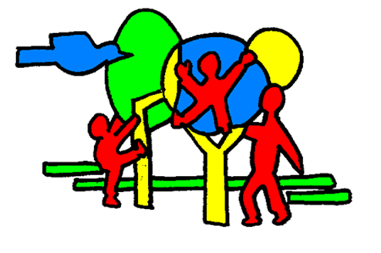
Anti-pestprotocol De St. Jozefschool

Dit Pestprotocol heeft als doel dat kinderen zich bij ons op school veilig voelen, zodat zij zich optimaal kunnen ontwikkelen. Hiervoor stellen we regels op en maken we afspraken waarop we elkaar kunnen aanspreken wanneer zich ongewenste situaties voordoen. Pesten komt helaas op iedere school voor, ook bij ons. Het is een probleem dat wij onder ogen zien en waar we op onze school serieus mee omgaan:
- Pesten wordt als probleem gezien voor alle direct betrokken partijen: leerlingen (gepeste kinderen, pesters en de zwijgende groep), leerkrachten en de ouders/verzorgers (hierna ouders genoemd);
- De school probeert pestproblemen te voorkomen. Los van het feit of pesten wel of niet aan de orde is, moet het onderwerp pesten met de kinderen bespreekbaar zijn en worden met hen samen de regels vastgesteld. Dit gebeurt o.a. tijdens de Gouden weken en de Gelukskofferlessen.
- Wanneer gepest wordt, moeten leerkrachten (in samenwerking met de ouders) dat kunnen signaleren en duidelijk stelling nemen. School en ouders hebben elkaar hierbij echt nodig;
  - Signalen van pesten kunnen zijn: altijd een bijnaam, nooit bij de eigen naam noemen, een klasgenoot voortdurend ergens de schuld van geven, beledigen, isoleren, opmerkingen over kleding, buiten school opwachten, bang maken, schelden, schreeuwen, schoppen slaan.
- Wanneer pesten ondanks alle inspanningen toch weer de kop opsteekt, moet de school beschikken over een directe aanpak;
- Wanneer het probleem niet op de juiste wijze wordt aangepakt of de aanpak niet het gewenste resultaat oplevert dan is de inschakeling van een vertrouwenspersoon nodig. De vertrouwenspersoon kan het probleem onderzoeken, deskundigen raadplegen en het bevoegde gezag adviseren.
- Op iedere school is een vertrouwenspersoon aangesteld met een poortwachterstaak. In de schoolgids staat vermeld welke leerkracht (en) dat bij ons zijn. Wie de vertrouwenspersoon van PRO8 is staat op www.pro8.nu en is natuurlijk bekend bij het college van bestuur.
- In het kader van preventie komt het onderwerp pesten regelmatig aan de orde in de groepen:
- Tijdens (kring)gesprekken aan de hand van onderwerpen als veiligheid, ruzie maken, omgaan met elkaar, vriendschap;
- Tijdens de lessen over de Gelukskoffer;
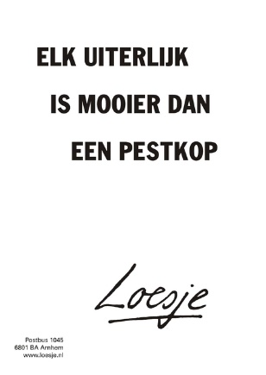
- Voorbeeldgedrag van de leerkrachten (en thuis de ouders) is van groot belang. In een klimaat waar duidelijkheid heerst over de omgang met elkaar, waar verschillen worden aanvaard en waar ruzies niet met geweld worden opgelost maar uitgesproken, is beduidend minder sprake van pesterij.

Bij de aanpak van geruzie en pestgedrag nemen we de volgende stappen (ook wanneer er sprake is van digitaal pesten).
- Er samen zelf uitkomen:
- Op het moment dat een van de kinderen er niet uitkomt, gaat deze hulp halen bij zijn vrienden.
- Het lukt niet om tot een oplossing te komen en de leerkracht wordt erbij gehaald. Deze brengt de partijen bij elkaar voor een verhelderinggesprek en probeert samen de ruzie of de pesterijen op te lossen en afspraken te maken. Bij herhaling van pesterijen / ruzies tussen dezelfde leerlingen volgen er sancties. Deze gaan verder dan het straffen van de pester en richten zich op het vergroten van de weerbaarheid en het oefenen van ander gedrag van alle betrokkenen.
- Bij herhaaldelijke ruzie / pestgedrag neemt de leerkracht duidelijk stelling en houdt een bestraffend gesprek met degene die ruzie maakt of pest. Leerkracht en ouders hebben een gesprek en proberen in goed overleg samen tot een bevredigende oplossing te komen. Dit gesprek kan zowel op initiatief van de leerkracht als van de ouders zijn. In eerste instantie zijn de kinderen hier niet bij, later wel. De medewerking van de ouders wordt hierbij nadrukkelijk gevraagd om een einde aan het probleem te maken. Er wordt hulp geboden aan de gepeste en begeleiding aan de pester, indien nodig in overleg met een externe deskundige.
- Bij aanhoudend pestgedrag wordt deskundige hulp ingeschakeld via de schoolleiding of de vertrouwenspersoon van PRO8. In extreme gevallen kan een leerling geschorst of verwijderd worden. Ook het tijdelijk plaatsen op een andere school behoort tot de mogelijkheden.

Begeleiding van de gepeste leerling en de pester
Tijdens de begeleiding van een gepeste leerling is er aandacht voor de volgende punten:
- Medeleven tonen, luisteren en vragen: hoe en door wie wordt er gepest
- Nagaan welke oplossing het kind zelf wil
- Nagaan hoe de leerling zelf reageert, wat doet hij/zij voor tijdens en na het pesten. (Huilen of heel boos worden is juist vaak een reactie die een pester wil uitlokken. De leerling in laten zien dat je op een andere manier kunt reageren).
- Sterke kanten van de leerling benadrukken
- Zoeken en oefenen van een andere reactie, bijvoorbeeld je niet afzonderen.
- Belonen (schouderklopje) als de leerling zich anders/weerbaarder opstelt.
- Praten met de ouders van de gepeste leerling en de ouders van de pester(s)
- Het gepeste kind niet overbeschermen. Bijvoorbeeld naar school brengen of ‘ik zal het de pesters wel eens gaan vertellen’. Hiermee plaats je het gepeste kind juist in een uitzonderingspositie waardoor het pesten zelfs nog toe kan nemen.

Tijdens de begeleiding van een leerling die pest is er aandacht voor de volgende punten:
- Praten; zoeken naar de reden van de ruzie / het pesten (baas willen zijn, jaloezie, verveling, buitengesloten voelen)
- Laten inzien wat het effect van zijn/ haar gedrag is voor de gepeste.
- Excuses aan laten bieden
- In laten zien welke sterke (leuke) kanten de gepeste heeft
- Pesten is verboden in en om de school: wij houden ons aan deze regel; straffen als het kind wel pest – belonen (schouderklopje) als kind zich aan de regels houdt.
- Kind leren niet meteen kwaad te reageren, leren beheersen, de ‘stop-eerst-nadenken-houding’ of een andere manier van gedrag aanleren.
- Contact tussen ouders en school; elkaar informeren en overleggen. Inleven in het kind; wat is de oorzaak van het pesten? Oorzaken van pestgedrag kunnen zijn:
- Een problematische thuissituatie
- Negatief beeld van zichzelf
- Gestimuleerd worden in het gedrag door “meelopers”
- Voortdurend gevoel van anonimiteit (buitengesloten voelen)
- Voortdurend in een niet-passende rol worden gedrukt
- Voortdurend met elkaar de competitie aan gaan
- Zoeken van een sport of club; waar het kind kan ervaren dat contact met andere kinderen wel leuk kan zijn.
- Inschakelen hulp

Tijdens onze aanpak richten we ons niet alleen op het de pester en het kind dat gepest wordt, maar ook op de “meelopers” en de zwijgende groep. Ook zij beïnvloeden het gedrag binnen de groep en kunnen een bijdrage leveren aan het stoppen van pestgedrag en behouden van een veilige sfeer in de groep.

Adviezen aan ouders
Tips voor ouders van kinderen die gepest worden
- Houd de communicatie met uw kind open, blijf in gesprek met uw kind.
- Als pesten niet op school gebeurt, maar op straat, probeert u contact op te nemen met de ouders van de pester(s) om het probleem bespreekbaar te maken.
- Pesten op school kunt u het beste direct met de leerkracht bespreken
- Stimuleer uw kind tot het beoefenen van een sport
- Stimuleer uw kind om de nabijheid van vrienden op te zoeken
- Steun uw kind in het idee dat er een einde aan het pesten komt

Tips voor ouders van kinderen die pesten
- Neem het probleem van uw kind serieus
- Raak niet in paniek: elk kind loopt kans pester te worden
- Probeer achter de mogelijke oorzaak te komen
- Maak uw kind gevoelig voor wat het anderen aandoet
- Besteed extra aandacht aan uw kind
- Stimuleer uw kind tot het beoefenen van een sport
- Corrigeer ongewenst gedrag en benoem het goede gedrag van uw kind
- Maak uw kind duidelijk dat u achter de aanpak of beslissingen van school staat

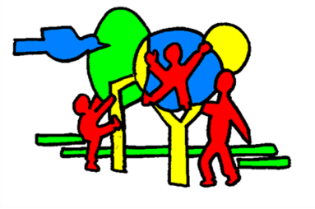

Gedragscode sociale media

Sociale media zoals Twitter, Facebook, What’s app en nog vele andere bieden de mogelijkheid te laten zien dat je trots bent op de school. Ook kunnen ze een bijdrage leveren aan een positief beeld van de St. Jozefschool in Azewijn en omgeving.

Het is hierbij van belang te beseffen dat berichten op sociale media (soms onbewust) de goede naam van de school, betrokken leerlingen, ouders en medewerkers ook kunnen schaden. Om deze reden vraagt de St. Jozefschool van alle aan de school verbonden leerlingen, ouders en personeelsleden om verantwoord met sociale media om te gaan.

Voor ons betekent dit het volgende:
- Het gebruik van een mobiele telefoon is voor de leerlingen in de school niet toegestaan (uitzonderingen in overleg met de groepsleerkracht).
- Op sociale media ga je op een sociale manier met elkaar om, dus met respect.
- Op sociale media praat je wel MET elkaar en niet OVER een ander.
- Je zet alleen berichten op sociale media als die de ander of de school niet schaden. Je schrijft je berichten dus zorgvuldig.
- Een leerkracht geeft alleen toestemming voor het gebruik van sociale media in een les, wanneer dit nuttig is voor de betreffende les.
- Heb je iets in vertrouwen gehoord over een ander of iets wat een ander kan schaden, dan deel je dat niet met anderen via sociale media.
- Wil je via sociale media foto’s, filmpjes en/of geluidsfragmenten delen waar anderen ook op staan, dan mag dat alleen als die anderen jou daarvoor persoonlijk toestemming geven.
- We accepteren niet dat sociale media gebruikt worden om anderen te pesten, te kwetsen, te stalken, te bedreigen, zwart te maken of op een andere manier te schaden.
- Als je je niet aan deze normale fatsoensnormen houdt, worden maatregelen genomen op school (zie pestprotocol en schoolveiligheidsplan)
- Als je met gebruik van sociale media strafrechtelijk de fout ingaat, kunnen de school of andere beschadigde personen hiervan aangifte doen bij de politie.
YES | NO
Respecteer en bewaak privacy
Ga zorgvuldig om met vertrouwelijke informatie. Alles wat op internet geplaatst wordt, kan daar na lange tijd nog worden teruggevonden.  Laat op websites geen persoonlijke gegevens achter zoals je adres, je bankrekening of je telefoonnummer. | Gebruik geen gegevens van medeleerlingen, medewerkers van de school, andere mensen of zelf verzonnen personen.
Denk na over afbeeldingen
Publiceer alleen afbeeldingen en geluidsopnames wanneer de mensen die erop staan dat goed vinden. | Publiceer geen foto’s, filmpjes, geluidsfragmenten, tweets waarmee je jezelf en/of anderen in de problemen kunt brengen.
Toon respect
Gedraag je online zoals je dat ook binnen (en buiten) de school hoort te doen | Zend of plaats geen berichten die kwetsend, obsceen, discriminerend of haatdragend zijn voor een andere persoon, een groep of de school.
Doe normaal
Gebruik sociale media alleen in de les wanneer je daarvoor toestemming hebt en het zinvol is voor de les | Reageer niet op berichten van binnen of buiten de school tijdens lestijd
Zeg wie je bent
Spreek voor jezelf en wees eerlijk. | Reageer niet anoniem op artikelen, tweets, etc.

